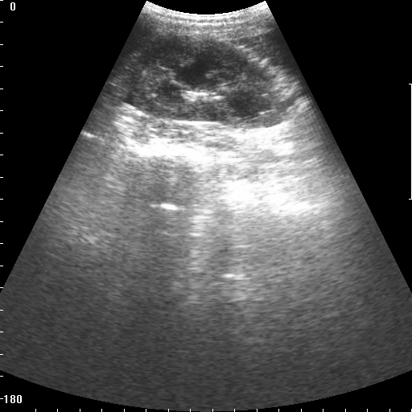

Описание: Контуры почки ровные.
Корковый слой неоднородный, истончен. Мозговой слой атрофирован.
Чашечки расширены.
Лоханка уменьшена, сдавлена.
Мочеточник расширен.
Заключение: гидронефроз.

